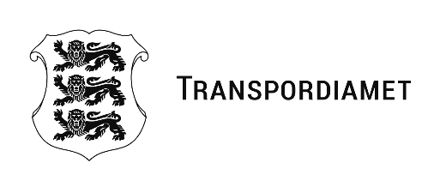
Keskkonnaamet  info@keskkonnaamet.ee | Meie 09.10.2025

Kinnituskiri võlaõiguslepingu sõlmimise kohta

Käesolevaga kinnitame, et kinnistusraamatu registriosa nr 2237537 koosseisu kuulva katastriüksuse 50201:001:0549 riigile omandamiseks on sõlmitud notar Tiina Tomberg notaribüroos 23.05.2024.a võlaõigusleping nr 1124.

Vastavalt lepingu punktidele on Ostja ja Müüja kokku leppinud alljärgnevalt:

3.7. Müüja ja Ostja on kokku leppinud, et lepingu eseme otsene valdus antakse Müüja poolt Ostjale üle selle lepingu sõlmimisega. Müüja ja Ostja on kokku leppinud, et lepingu eseme otsese valduse saamise hetkest on Ostjal õigus:
3.7.1. lepingu esemel teha muuhulgas majandus- ja taristuministri 03.08.2015.a määruse nr 102 „Tee ehitamise ja korrashoiu terminid“ § 2 nimetatud tegevusi, sh ehitada teid;
3.7.2. lepingu esemel teostada metsaraiet või raadamist ja allkirjastada selleks vajalikke dokumente, s.h. metsateatist või raieteatist.

Lugupidamisega
(allkirjastatud digitaalselt)

Lembit Tuimets
maade projektijuht
50 184 63

